2021-2022学年第二学期期末考试试题
高级语言程序设计
注意：1.绝密试卷，谨慎使用
2.适用于电子科学与技术专业
1.下面是文件 D.H 的内容

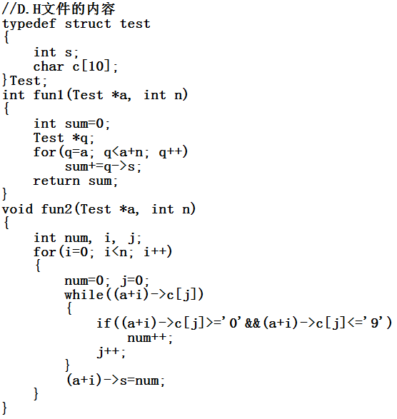

下面程序执行后的输出是

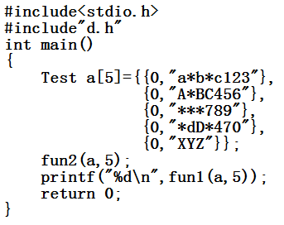
- 10
- 12
- 13
- 15
2.下面程序执行后的输出是

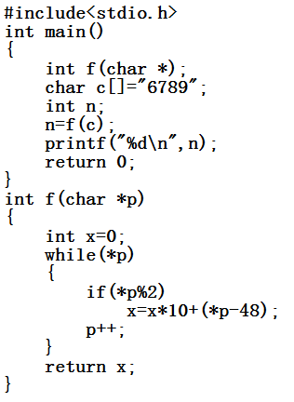
- 68
- 79
- 89
- 98
3. 下面程序执行后的输出是

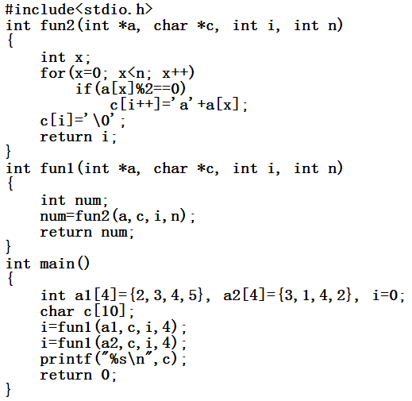
- aabb
- bddb
- ccdd
- ceec
4.下面程序执行后的输出是

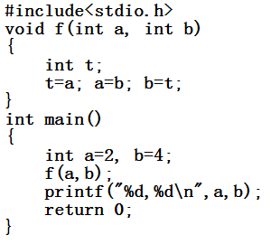
- 2,4
- 4,2
- 2,2
- 4,4
5. 下面程序代码执行后的输出是

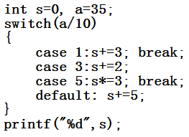
- 6
- 5
- 4
- 2
6. 下面程序代码执行后的输出是

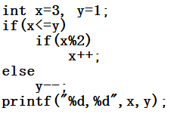
- 4,1
- 4,0
- 3,1
- 3,0
7. 下面程序代码执行后的输出是

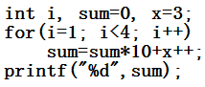
- 333
- 345
350
456
8.下面程序代码执行后的输出是

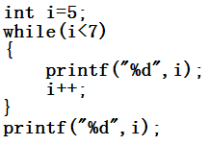
- 789
- 678
- 567
- 456
9.下面程序代码执行后的输出是

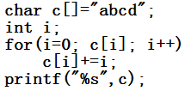
- aceg
- abcd
- bcde
- bdfh
10.下面程序代码执行后的输出是

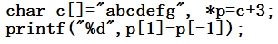
- 4
- 3
- 2
- 1
11.下面程序代码执行后的输出是

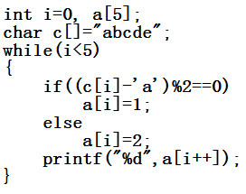
- 11111
- 22222
- 21212
- 12121
12.下面程序代码执行后的输出是

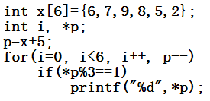
- 6
- 7
- 8
- 9
13.下面程序代码执行后的输出是

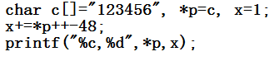
- 1,2
- 2,2
- 2,3
- 3,3
14.下面程序代码执行后的输出是

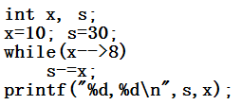
- 13,7
- 15,8
- 21,9
- 26,6
15.下面的说法错误的是
- 在函数内部定义的变量，该变量的作用域只在变量定义所在函数范围之内。
- 表达式10%3的值是1，表达式12/5的值是2。
- 运算符+、=和--中优先级最高的是+。
- 为读取当前文件夹下的一个名为“a.txt”的文本文件的函数使用为：fopen("a.txt","r")
16.下面的说法错误的是
- 函数的返回值也可以是指针类型的数据。
- 若int变量a的值为4，则printf("%d\n",a>>2);语句的执行结果是2。
- char数据类型变量占内存字节数量为1个字节。
- 结构体数据类型定义时，可以定义某个成员是结构体数据类型的成员，即结构体数据类型的嵌套定义，但必须保证该成员的结构体数据类型已经被定义。
17.下面的说法错误的是
- 一个C程序中可以包含多个函数，但只能有一个主函数。
- while循环语句的循环体部分不可以是复合语句。
- 一维字符数组中只有排在顺序中第一个的'\0'字符才是字符串结束标志。
- 若变量a被指针变量p所指向，则*p可以代表变量a参与表达式运算。

18. 在下面程序中，出现在//*********found*********下面的语句行的内容有错误。共有3个错误，写出错误语句行内容的正确形式。写出每个改正错误后的正确内容得4分。注意：不需要修改其它语句行的内容。

程序功能：删除字符串中的小写字母字符，并显示结果。主函数完成数据结构的定义、被调函数的调用及结果的输出。函数fun完成删除字符的工作。

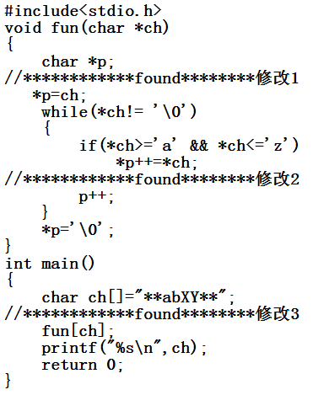

19. 在下面程序中，出现 的位置缺失必要的内容。共有2个空位，写出空位中的正确内容。写出每个空位的正确内容得4分。

程序功能：字符串复制，并输出结果。主函数完成数据结构的定义、被调函数的调用及结果的输出。函数f完成计算工作，并返回计算结果。

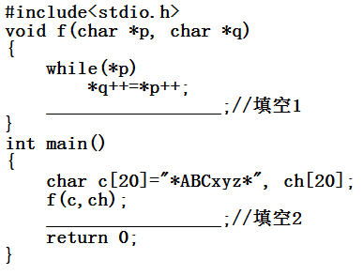

20.编写程序完成如下工作：

从键盘输入50个整数，计算并显示平均值，找出并显示其中的最小值。

要求：

①程序使用函数调用形式编写。

②程序中应包括main主函数、Input函数（完成数字的输入工作）、Average函数（完成平均值的计算工作）和Min函数（完成查找最小值的工作）。main主函数根据需要将调用Input函数、Average函数和Min函数。

③在主函数中定义相关的数据结构、调用其它函数完成相关操作及输出最终结果。

